Programme :
- Activités sur les solides
- Synthèse sur les solides
- Géométrie et arts

I. Activités explorées par les stagiaires

Activité 1. Construction de solides-squelettes

Matériel : pailles et rotules
Les solides construits peuvent être décrits : nombre de sommets, de faces, d’arêtes, forme de faces.
Premières observations :
- Certains solides comme le cube et le pavé ne se distinguent que par la forme de leurs faces. Ils ont tous les deux 6 faces, 8 sommets, 12 arêtes.
- On peut aussi décrire certains solides par d’autres propriétés ; elles permettent de les classer : famille des prismes, des pyramides et les autres. Ainsi, le cube et le pavé sont des prismes particuliers. Par ailleurs, les pyramides obtenues peuvent être distinguées par leur base (triangulaire, carrée, pentagonale etc.)
- Une autre relation a été trouvée : Si on désigne le nombre de sommets, le nombre d’arêtes, le nombre de faces respectivement par s, f et a, on a : s + f-a = 2.
Cette relation permet par exemple de vérifier ses résultats dans les situations de dénombrement des faces sommets et arêtes.

Exploitation en classe (voir photocopies)

Au CE1, les solides sont étudiés lors d’activités de manipulation, d’observation, de classement, de description, de reproduction.
On dégage la notion de polyèdres, on donne le nom de quelques solides.

Exemple (à partir de Euromaths CE1)

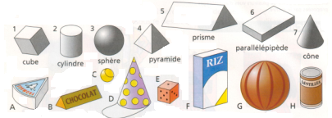
Le matériel de manipulation peut comporter des solides en bois, avec des objets de la vie courante.

a) activité de classement permet :
- de distinguer les solides dont toutes les surfaces sont planes de ceux dont la surface est arrondie par endroits
- d’introduire le nom « polyèdres » pour les premiers

- On travaille ensuite sur les polyèdres. Par exemple, par groupe, on donne aux élèves les mêmes polyèdres, on leur explique les termes de face, sommet et arête. Ils doivent effectuer le dénombrement des faces sommets et arêtes des solides.

- Jeu de portrait (le solide caché) : comme pour les figures planes, il permet de décrire des solides à l’aide de quelques propriétés simples (propriétés relatives en particulier à la forme des faces, au nombre de faces ou de sommets). Par exemple,

(les élèves disposent de cubes, pavés, pyramides à base triangulaire et carrée, cône, cylindre, sphère, prismes à base triangulaires, ou rectangulaires)
- J’ai une face circulaire. J’ai aussi une face non plane. Quel solide suis-je ?
- J’ai 6 faces. Toutes mes arêtes ont la même longueur.
- J’ai un nombre pair de faces et de sommets. Qui suis-je ?
- J’ai deux faces triangulaires. J’ai 3 faces rectangulaires. Qui-suis-je ? - J’ai un nombre impair de sommets. J’ai le même nombre de faces et de sommets. Qui suis-je ?

- Activités de construction de certains solides à partir de faces prédécoupées ou de pailles et rotules.

Exemple de jeu de communication sur les solides :

1 Problème des pailles
Piere a reçu 12 pailles toutes identiques pour construire un solide. Quel solide peut-il construire ? De combien de rotules aura-t-il besoin pour faire tenir ensemble toutes ses pailles ?

2. construction de solides
donner un polyèdre à un élève et lui demander de le reproduire, mais il doit passer une commande du matériel nécessaire
Par exemple avec de trois longueurs différentes différenciées par la couleur, ou des faces précoupées (triangles équilatéraux, carrés, rectangles)
Questions possibles selon le matériel:
- de combien de rotules avez-vous besoin ?
- de combien de pailles avez-vous besoin et de quelle couleur ?
- de combien de faces avez-vous besoin ?

Activité 2 : Activité de résolution de problème : trouver tous les assemblages possibles tous différents de 4 petits cubes.

Cette situation vécue par les stagiaires a permis de prendre conscience de certaines difficultés relatives notamment à la reconnaissance des similarités et des différences dans la comparaison de deux assemblages. Que signifie différent ?

Solutions trouvés

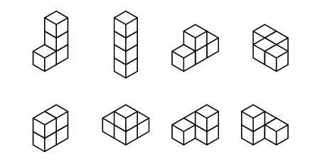

On dira que deux assemblages sont les mêmes lorsqu’en les plaçant côté à côte pour les regarder de la même manière, on les voit de la même manière. Ainsi, les deux derniers assemblages (deuxième ligne) sont différents (images l’un de l’autre dans un miroir.

Exploitation en classe

Cette situation peut être proposée au cycle 2. Elle permet aux élèves d’apprendre à différencier des assemblages à trois dimensions, de prendre conscience que dans un assemblage, ou dans un simple cube, tous les éléments ne sont pas visibles. Les situations complémentaires peuvent concerner :
- la reproduction d’assemblages déjà réalisés
- la reproduction d’assemblages représentés
(voir la partie relative aux points de vue, photocopies).

Activité 3. Représentations de solides

Au cycle 2, on approche la lecture de représentations en perspective de solides usuels. Cette initiation se fait dans des activités d’association solide réel et représentation.
Les élèves rencontrent des patrons de solides comme éléments servant à en construire. L’activité de recherche de patrons relève essentiellement du cycle 3. Cependant, il est important que les professeurs sachent construire des patrons de solides usuels pour pouvoir enrichir le matériel de la classe. Par exemple, la recherche des patrons d’un cube par les stagiaires a produit les onze patrons attendus :

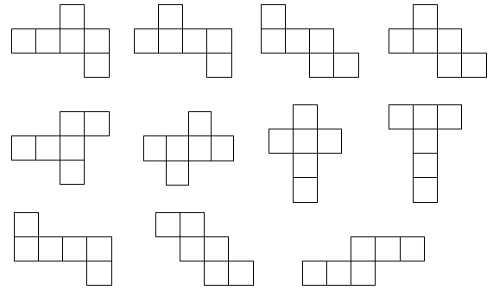

II. Géométrie et Arts

Activités (voir photocopies)

Les œuvres artistiques permettent un premier travail sur la reconnaissance de formes géométriques utilisées : carrés, rectangles, cercles, demi-cercles, droites parallèles, droites perpendiculaires interviennent ainsi dans de nombreux exemples présents dans les manuels du cycle 2. (Herbin, Mondrian, …)
Le travail sur quadrillage ou sur réseau peut exploiter une œuvre d’art pour la reproduire globalement en lui faisant ou non subir une transformation. (voir Matisse, Euro Maths CE1).

Il est aussi possible de travailler à partir de tissus, notamment sur les tissus africains, disponibles sur le terrain de stage.
Merci à Joelle pour les ouvrages.

III. Conclusion du stage

Au cours de ces journées, l’idée essentielle était de faire vivre et analyser par les stagiaires diverses situations du cycle 2 et au-delà.
La confrontation à ces activités devait permettre la mise en évidence de compétences parfois insuffisamment prises en compte dans les apprentissages :
- la nécessité de travailler dans le méso-espace en prenant appui sur la motricité des élèves, celle de proposer de nombreuses situations de expérimentales faisant intervenir diverses fonctions de la manipulation, avant de proposer des situations de manuel ou de fichier sur la feuille de papier.
- A travers la résolution des problèmes proposés, il s’est aussi agi de prendre conscience de la nécessité d’une gestion particulière avec temps de recherche, mise n commun, synthèse afin de permettre aux élèves d’identifier l’enjeu des situations vécues.
- La diversité des procédés de tracés (à main levée, gabarit, règle) et le rôle de chacun doivent être pris en compte dans l’ensemble des notions travaillées.
- Enfin, plus globalement, la géométrie fait partie des mathématiques. Les situations vécues montrent qu’elle fait travailler le raisonnement, l’anticipation, nécessite des représentations mentales. Elle ne peut et ne doit donc pas jouer un rôle d’enfant pauvre dans les progressions et programmations, et les différents concepts travaillés peuvent s’étaler tout au long de l’année.

Exemple d’ouvrages consultés pour le stage

- Programmes 2008, B.O Du 19 juin 2008
- Documents d'application des programmes, Mathématiques – cycle 2, MEN, scéren CNDP, 2002.
- Documents d'accompagnement des programmes, Espace et géométrie en cycle 2, MEN, scéren CNDP, 2002.
- Evaluation des élèves à l’entrée du CE2 : http://evace26.education.gouv.fr/
- Manuels et guides pédagogiques Cap Maths et Euro Maths, CP et CE1, Hatier
- Maths et arts, rigueur mathématiques et/ou flou artistique, Nicole Morin et Ghislaine Bellocq, scéren CRDP Poitou-Charentes, 2002.
- Maths et arts plastiques, revue « tangente, l’aventure mathématiques », hors série n°23, juillet 2005.
- Formes géométriques … ou œuvre d’art, Simon Stéphane, mémoire PE2 , IUFM Aix-Marseille

